4-3-2在校內籌組衛生隊、急救社團、健康服務隊等組織

組織環保小尖兵，協助校園綠美化、環境清潔與檢查等工作

[校園環保小尖兵實施計畫](http://blog.ilc.edu.tw/blog/gallery/6491/6491-992104.doc)

[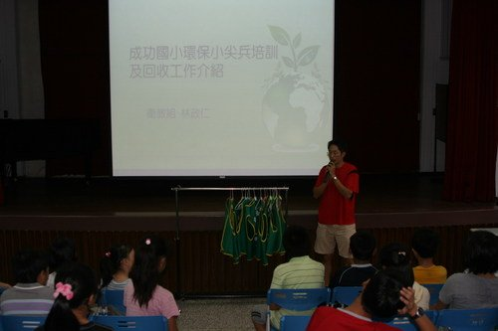](http://blog.ilc.edu.tw/blog/gallery/6491/6491-574929.jpg)

[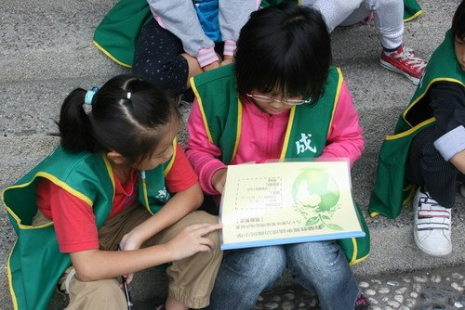](http://blog.ilc.edu.tw/blog/gallery/6491/6491-583265.jpg)

↑小組確認值勤的位置與檢查項目

[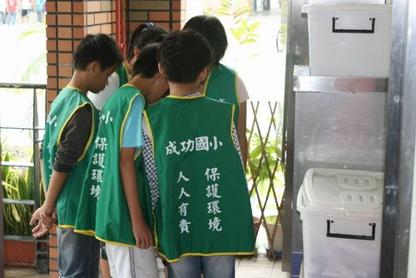](http://blog.ilc.edu.tw/blog/gallery/6491/6491-583268.jpg)

↑到各班進行回收櫃與教室整潔檢查

[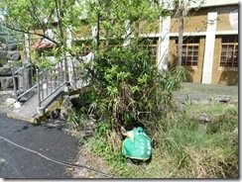](http://blog.ilc.edu.tw/blog/gallery/6491/6491-1588073.jpg)[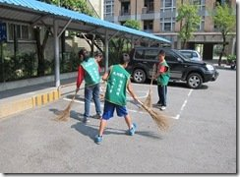](http://blog.ilc.edu.tw/blog/gallery/6491/6491-1588075.jpg)

↑協助平時校園環境綠美化與整潔加強工作

[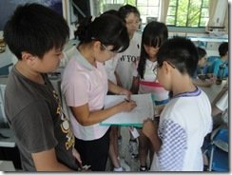](http://blog.ilc.edu.tw/blog/gallery/6491/6491-1588077.jpg)[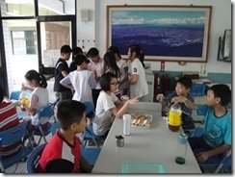](http://blog.ilc.edu.tw/blog/gallery/6491/6491-1588079.jpg)

↑平時的檢討會議與餐敘

[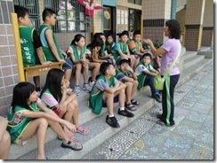](http://blog.ilc.edu.tw/blog/gallery/6491/6491-1588081.jpg)[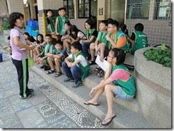](http://blog.ilc.edu.tw/blog/gallery/6491/6491-1588083.jpg)

↑午休時間校園活動加強整理工作

[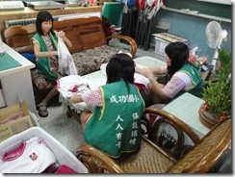](http://blog.ilc.edu.tw/blog/gallery/6491/6491-1588085.jpg)[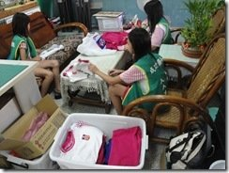](http://blog.ilc.edu.tw/blog/gallery/6491/6491-1588087.jpg)

↑整理二手制服回收再利用

培訓健康中心小護士協助健康中心相關業務

宜蘭縣成功國小健康中心學生志工招募服務辦法

1、目的：

（1）培養學生服務學習的態度。

（2）增進保健知識，維護身心健康

（3）學習簡易救護技能

2、招募辦法：

（1）由高年級各班導師或同學推薦健康中心志工(擔任小護士)2-4名。

（2）學期初，進行健康中心志工工作培訓12小時。

（3）服務內容：一般傷口簡易護理、體溫監測、含氟漱口水發放、

學期健康檢查（視力、身高、體重等）協助及登錄。

3、實施方式：每日午休安排值日小護士協助健康中心健康業務。

4、獎勵：每學期結束依服務狀況給予頒發獎狀，以資鼓勵。

[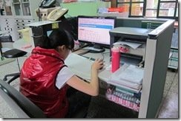](http://blog.ilc.edu.tw/blog/gallery/21002/21002-1904947.jpg)[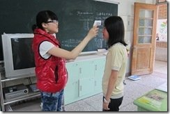](http://blog.ilc.edu.tw/blog/gallery/21002/21002-1904950.jpg)[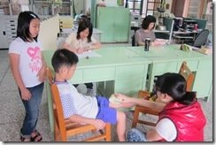](http://blog.ilc.edu.tw/blog/gallery/21002/21002-1904952.jpg)[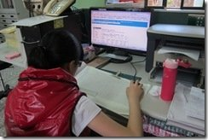](http://blog.ilc.edu.tw/blog/gallery/21002/21002-1904954.jpg)